2. Анализ разработанных классов для расчета и построения радиотрассы

На текущем этапе разработки был выполнен анализ классов приложения, включающий в себя построение циркуляции потоков данных внутри приложения и его диаграмму классов. В результате был сделан вывод о возможности получения некоторого набора данных, необходимых для реализации нового функционала. Также был произведен рефакторинг и изменение алгоритма запроса тайла с целью уменьшения времени работы последнего.

2.1 Анализ разработанных классов

2.1.1 Рассмотрение циркуляции потока данных

Как уже было сказано ранее, анализ подразумевает под собой построение движения данных внутри приложения. На рисунке 2.1 представлена циркуляция данных в приложении при расчете профиля высот.

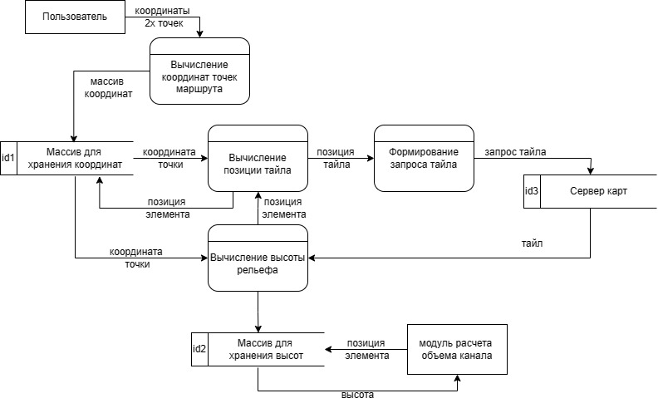

Рисунок 2.1 – Циркуляция потоков данных при расчете профиля высот

На рисунке можно заметить, что в приложение уже существуют массивы для хранения высот и координат точек маршрута. Значит, есть возможность получить эти данные для их последующего использования в новых функциях.

На рисунке 2.2 представлена циркуляция потоков данных в приложении при вычислении объема радиоволнового канала между объектами.

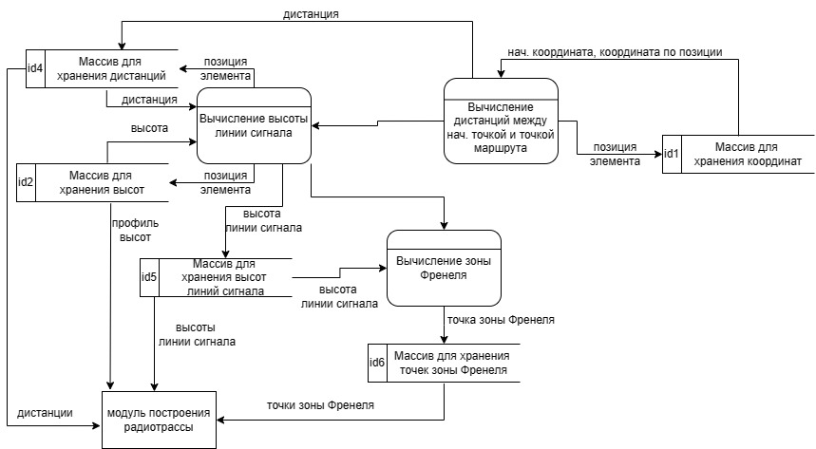

Рисунок 2.2 - циркуляция потоков данных в приложении при вычислении объема радиоволнового канала между объектами

На рисунке 2.2 видно, что в приложении существует возможность получения данных о высоте линии сигнала и точках зоны Френеля, так как для них реализованы массивы.

В результате анализа циркуляции потока данных внутри приложения был сделан вывод о возможности получения практически всех необходимых данных для реализации нового функционала, за исключением массива тайлов, участвовавших при расчетах.

Недостаток, который был выявлен при анализе, - неэффективность алгоритма, выполняющего расчет профиля высот. Как видно из рисунка 2.1 вычисление позиции тайла и его запрос происходит для каждой точки маршрута радиотрассы. В результате происходит многократный запрос одинаковых тайлов. Такая последовательность действий приведет к неэффективности всего алгоритма расчета профиля высот, заключающаяся в увеличении времени его выполнения, для большого набора обрабатываемых данных. Следовательно, необходимо изменить последовательность действий, уменьшив количество запросов одного тайла.

Для того, чтобы изменить последовательность действий при расчете профиля высот, необходимо рассмотреть диаграмму классов текущего приложения, необходимую для определения зависимостей между классами.

2.1.2 Рассмотрение диаграммы классов

Диаграмма классов существующего приложения представлена на рисунке 2.3.

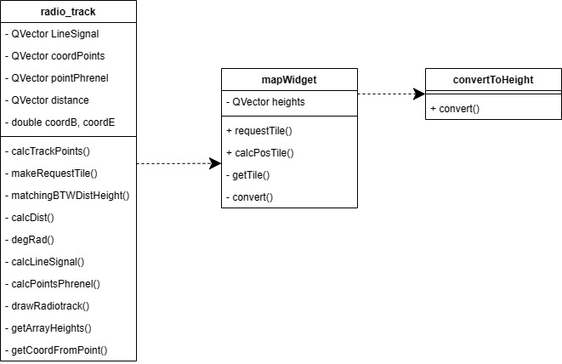

Рисунок 2.3 – Диаграмма классов существующего приложения

Как видно из рисунка внутри классов реализованы методы, выполняющие абсолютно разные функции. Такой подход к проектированию ухудшает дальнейшую масштабируемость приложения. Кроме того, классы имеют высокую степень связности. Такой вывод был сделан на основании циркуляции потоков данных, представленных на рисунке 2.1, и диаграмме классов, представленной на рисунке 2.3.

В результате выполненного анализа классов приложения был сделан вывод о необходимости выполнения рефакторинга с целью достижения низкой связности и высокого сцепления.

2.2 Изменение классов приложения

2.2.1 Рефакторинг

Диаграмма классов после рефакторинга представлена на рисунке 2.4.

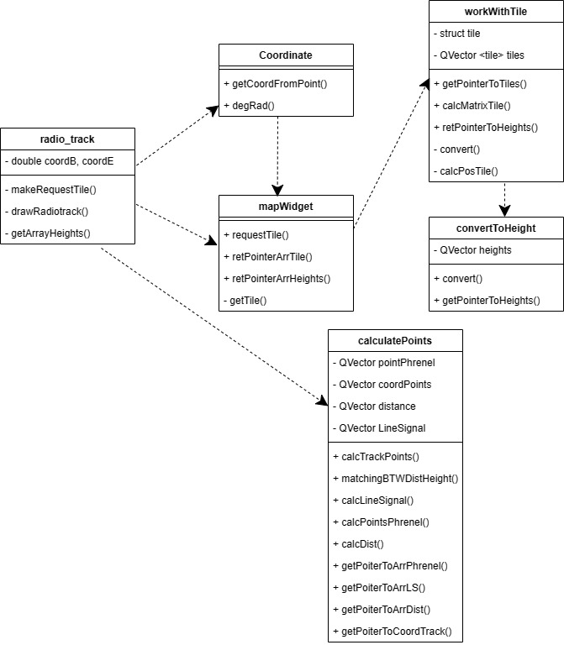

Рисунок 2.4 – Диаграмма классов после рефакторинга

Как видно из рисунка, все методы, а также переменные для хранения данных, относящихся к расчетам различных точек, вынесены в отдельный класс – calculatePoint. Всё что касается работы с координатами: выделение градусов, минут и секунд из дробного значения; перевод градусы в радианы и тд, также вынесены в отдельный класс. Вся работа с тайлами тоже вынесена в отдельный класс. Помимо методов для работы с тайлами в класс была добавлена структура tile, имеющая следующие описание:

struct tile

{

int pos_x;

int pos_y;

QPixmap pix_map;

};

Более подробно стоит рассмотреть функцию calcMatrixTile, выполняющую расчет массива тайлов. Листинг кода, содержащий описание функции приведен ниже:

void workWithTile::calcMatrixTiles(const QPointF& coord_begin,

const QPointF& coord_end, int zoom)

{

// перевод географических координат точки в позицию тайла

QPoint coord_tile_begin = convertCoordDisplayToPosTile(coord_begin, zoom);

QPoint coord_tile_end = convertCoordDisplayToPosTile(coord_end, zoom);

//нахождение минимальной позиции тайла

findMinCoord(coord_tile_begin, coord_tile_end);

//перебор всех позиций тайлов в пределах вычисленной

for (auto i = coord_tile_begin.x(); i <= coord_tile_end.x(); i++)

{

for (auto j = coord_tile_begin.y(); j <= coord_tile_end.y(); j++)

{

tile new_tile;

new_tile.pos_x = i;

new_tile.pos_y = j;

saveTile(new_tile);

}

}

}

2.2.2 Изменение алгоритма запроса тайла

Был доработан алгоритм запроса тайлов для построения профиля высот. Циркуляция потоков данных с учетом нового алгоритма представлена на рисунке 2.5.

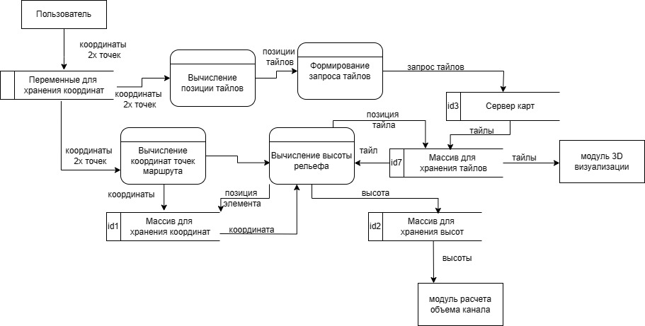

Рисунок 2.5 - Циркуляция потоков данных с учетом нового алгоритма при расчете профиля высот

На рисунке показано, что вычисление позиции тайлов, используемых при расчетах радиотрассы, происходит сразу после того, как пользователь ввел координаты 2х точек. Далее выполняется обращение к серверу карт для запроса всех тайлов. После их получения, они сохраняются в массив.

Когда все тайлы получены и сохранены, выполняется расчет профиля высот. Первоначально происходит вычисление точек маршрута радиотрассы, при расчете которых используются данные 2х точек, которые изначально ввел пользователь. Полученные значения координат точек маршрута записываются в массив. Далее идет вычисление высоты рельефа для каждой из точек. Для этого для каждой точки определяется позиция тайла, выполняется поиск в массиве тайлов элемента с такими значениями, определяется координаты пикселя внутри тайла и его цвет, полученное значение цвета преобразовывается в значение высоты и записывается в массив высот.

В результате выполнения данного этапа разработки было получено приложение, содержащее все необходимые для разработки данные, а также отличающееся временем выполнения расчета профиля высот.